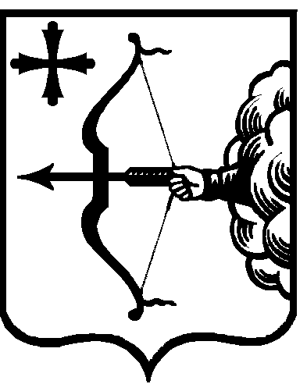

МИНИСТЕРСТВО

ВНУТРЕННЕЙ ПОЛИТИКИ КИРОВСКОЙ ОБЛАСТИ

РАСПОРЯЖЕНИЕ

_____________ № ____
г. Киров
Об утверждении Положения о порядке сообщения лицами, замещающими должности государственной
гражданской службы Кировской области
в министерстве внутренней политики Кировской области,
о возникновении личной заинтересованности
при исполнении должностных обязанностей,
которая приводит или может привести
к конфликту интересов
- Утвердить Положение о порядке сообщения лицами, замещающими должности государственной гражданской
службы Кировской области в министерстве внутренней политики
Кировской области, о возникновении личной заинтересованности
при исполнении должностных обязанностей, которая приводит
или может привести к конфликту интересов согласно приложению.
- Безденежных К.А., главному специалисту-эксперту отдела правовой, финансовой и кадровой работы министерства внутренней политики Кировской области, ознакомить государственных гражданских служащих министерства внутренней политики Кировской области
с настоящим распоряжением.
- Контроль за выполнением распоряжения оставляю за собой.

- Настоящее распоряжение вступает в силу со дня его официального опубликования.
Министр внутренней политики
Кировской области Д.С. Иконников
_________________________________________________________________
ПОДГОТОВЛЕНО
Начальник отдела правовой,
финансовой и кадровой работы
министерства внутренней политики
Кировской области М.А. Жукова СОГЛАСОВАНО
Первый заместитель министра
внутренней политики
Кировской области С.Ю. Куршаков
Заместитель министра
внутренней политики
Кировской области Н.Ю. Созонтова

Рассылка: в дело, копии в структурные подразделения министерства внутренней политики Кировской области.

